## 法拉第电磁感应定律、自感和涡流

### 考点一　法拉第电磁感应定律的理解及应用

1．感应电动势

(1)感应电动势：在电磁感应现象中产生的电动势．

(2)产生条件：穿过回路的磁通量发生改变，与电路是否闭合无关．

(3)方向判断：感应电动势的方向用楞次定律或右手定则判断．

2．法拉第电磁感应定律

(1)内容：闭合电路中感应电动势的大小，跟穿过这一电路的磁通量的变化率成正比．

(2)公式：*E*＝*n*，其中*n*为线圈匝数．

(3)感应电流与感应电动势的关系：*I*＝.

(4)说明：*E*的大小与*Φ*、Δ*Φ*无关，决定于磁通量的变化率.

技巧点拨

1．当Δ*Φ*仅由*B*的变化引起时，*E*＝*n*，其中*S*为线圈在磁场中的有效面积．若*B*＝*B*0＋*kt*，则*E*＝*nkS*.

2．当Δ*Φ*仅由*S*的变化引起时，*E*＝*nB*.

3．当*B*、*S*同时变化时，则*E*＝*n*≠*n*.

4．若已知*Φ*－*t*图象，则图线上某一点的切线斜率为.

例题精练

1．如图1所示，竖直放置的矩形导线框*MNPQ*边长分别为*L*和2*L*，*M*、*N*间连接水平的平行板电容器，两极板间距为*d*，虚线为线框中轴线，虚线右侧有垂直线框平面向里的匀强磁场．两极板间有一质量为*m*、电荷量为*q*的带负电油滴恰好处于平衡状态，已知重力加速度为*g*，则该磁场磁感应强度大小*B*的变化情况及其变化率分别是(　　)

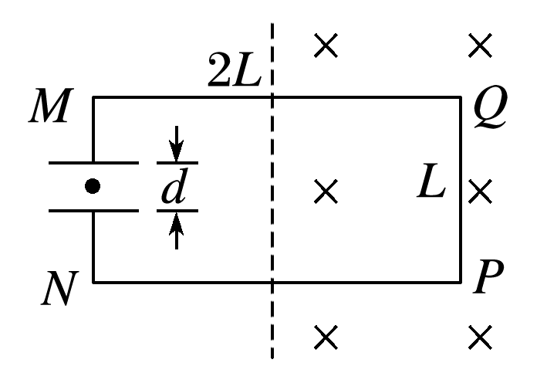

图1

A．正在减小，＝ B．正在减小，＝

C．正在增强，＝ D．正在增强，＝

### 考点二　导体切割磁感线产生的感应电动势

1．导体平动切割磁感线

(1)有效长度

公式*E*＝*Blv*中的*l*为导体切割磁感线的有效长度．如图2中，导体的有效长度分别为：

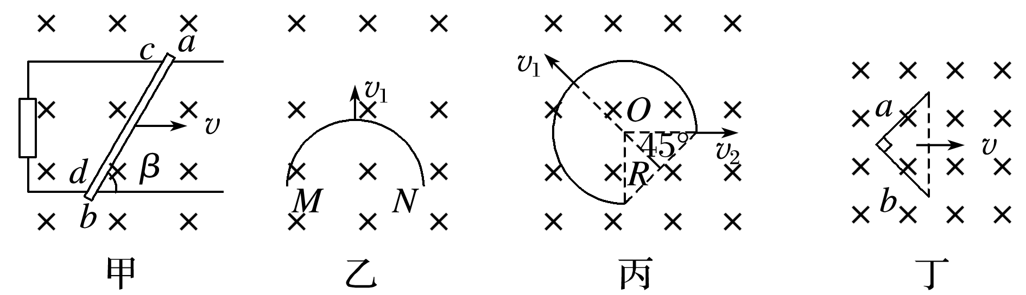

图2

图甲：*l*＝sin *β*.

图乙：沿*v*1方向运动时，*l*＝.

图丙：沿*v*1方向运动时，*l*＝*R*；沿*v*2方向运动时，*l*＝*R*.

图丁：*l*＝.

(2)相对速度

*E*＝*Blv*中的速度*v*是导体相对磁场的速度，若磁场也在运动，应注意速度间的相对关系．

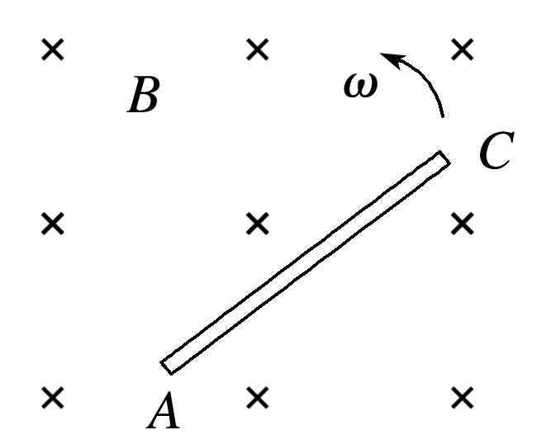

图3

2．导体转动切割磁感线

如图3，当长为*l*的导体在垂直于匀强磁场(磁感应强度为*B*)的平面内，绕一端以角速度*ω*匀速转动，当导体运动Δ*t*时间后，转过的弧度*θ*＝*ω*Δ*t*，转过的面积Δ*S*＝*l*2*ω*Δ*t*，则*E*＝＝＝*Bl*2*ω*.

例题精练

2．如图4所示，空间有一匀强磁场，一直金属棒与磁感应强度方向垂直，当它以速度*v*沿与棒和磁感应强度都垂直的方向运动时，棒两端的感应电动势大小为*E*，将此棒弯成两段长度相等且相互垂直的折线，置于与磁感应强度相垂直的平面内，当它沿两段折线夹角平分线的方向以速度*v*运动时，棒两端的感应电动势大小为*E*′.则等于(　　)

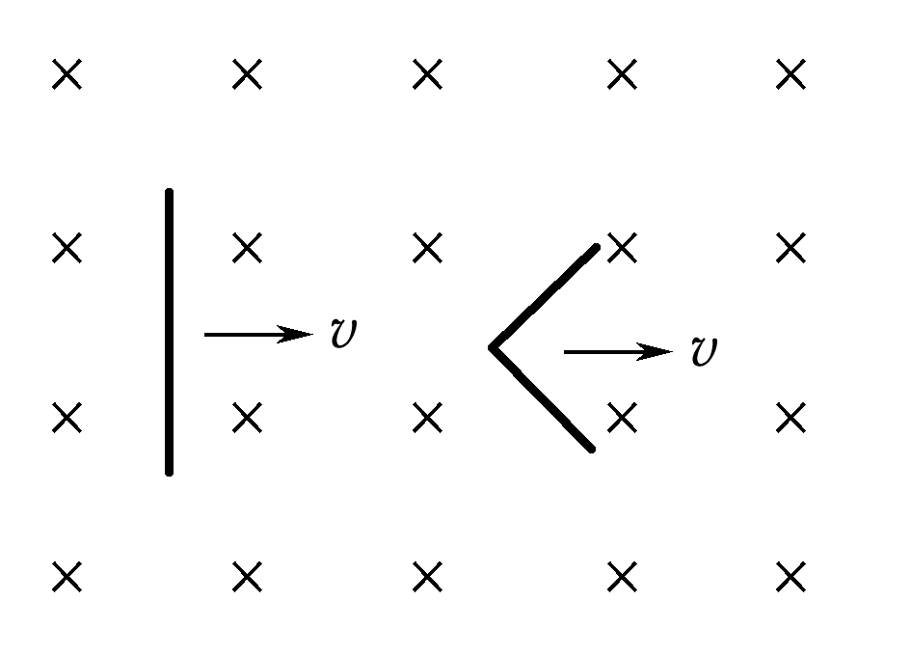

图4

A. B. C．1 D.

3.边界*MN*的一侧区域内，存在着磁感应强度大小为*B*、方向垂直于光滑水平桌面的匀强磁场．边长为*l*的正三角形金属线框*abc*粗细均匀，三边阻值相等，*a*顶点刚好位于边界*MN*上，现使线框围绕过*a*点且垂直于桌面的转轴匀速转动，转动角速度为*ω*，如图5所示，则在*ab*边开始转入磁场的瞬间*a*、*b*两端的电势差*Uab*为(　　)

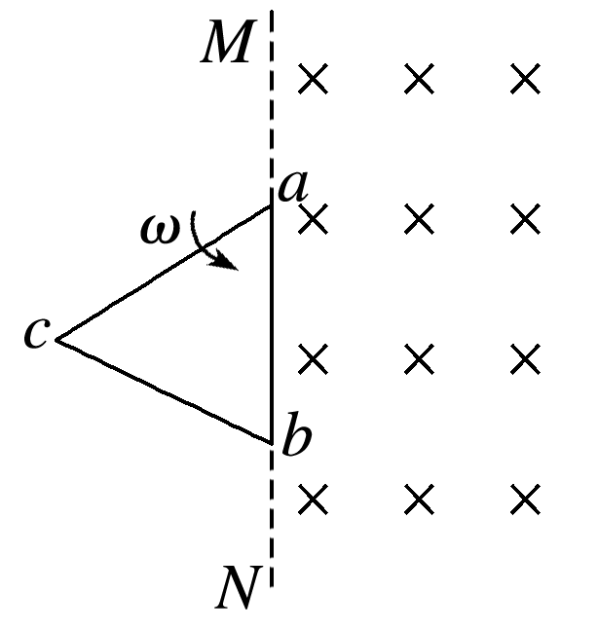

图5

A.*Bl*2*ω* B．－*Bl*2*ω*

C．－*Bl*2*ω* D.*Bl*2*ω*

### 考点三　自感现象

自感现象

(1)概念：当一个线圈中的电流变化时，它所产生的变化的磁场在线圈本身激发出感应电动势．这种现象称为自感，由于自感而产生的感应电动势叫作自感电动势．

(2)表达式：*E*＝*L*.

(3)自感系数*L*的影响因素：与线圈的大小、形状、匝数以及是否有铁芯有关．

技巧点拨

1．通电自感和断电自感的比较

|  |  |  |
| --- | --- | --- |
| 电路图 |  |  |
| 器材要求 | A1、A2同规格，*R*＝*RL*，*L*较大 | *L*很大(有铁芯) |
| 通电时 | 在S闭合瞬间，灯A2立即亮起来，灯A1逐渐变亮，最终一样亮 | 灯A立即亮，然后逐渐变暗达到稳定 |
| 断电时 | 回路电流减小，灯泡逐渐变暗，A1电流方向不变，A2电流反向 | ①若*I*2≤*I*1，灯泡逐渐变暗；  ②若*I*2＞*I*1，灯泡闪亮后逐渐变暗.  两种情况下灯泡中电流方向均改变 |

2.分析自感问题的三个技巧

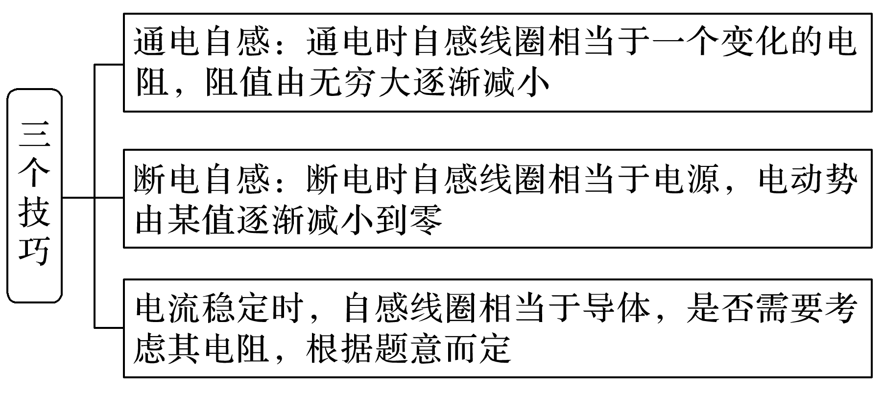

例题精练

4．(多选)为测量线圈*L*的直流电阻*R*0，某研究小组设计了如图11所示电路．已知线圈的自感系数较大，两电表可视为理想电表，其示数分别记为*U*、*I*，实验开始前，S1处于断开状态，S2处于闭合状态．关于实验过程，下列说法正确的是(　　)

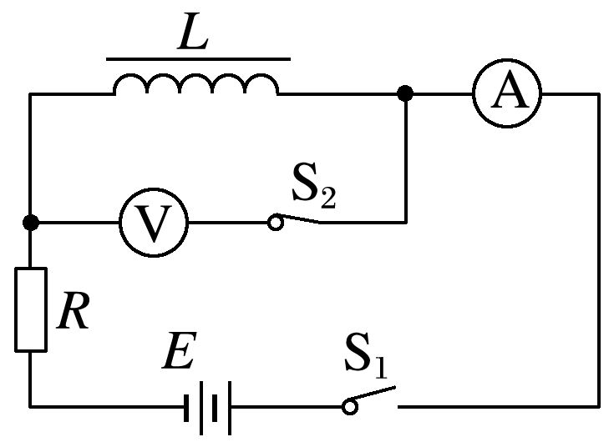

图6

A．闭合S1，电流表示数逐渐增大至稳定值

B．闭合S1，电压表示数逐渐减小至稳定值

C．待两电表示数稳定后，方可读取*U*、*I*的值

D．实验结束后，应先断开S1

### 考点四　涡流　电磁阻尼和电磁驱动

1．涡流现象

(1)涡流：块状金属放在变化磁场中，或者让它在磁场中运动时，金属块内产生的漩涡状感应电流．

(2)产生原因：金属块内磁通量变化→感应电动势→感应电流．

2．电磁阻尼

当导体在磁场中运动时，感应电流会使导体受到安培力，安培力总是阻碍导体的相对运动．

3．电磁驱动

如果磁场相对于导体转动，在导体中会产生感应电流使导体受到安培力而运动起来．

例题精练

5．如图7所示，关于涡流的下列说法中错误的是(　　)

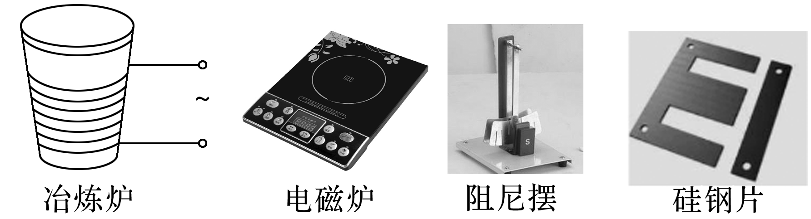

图7

A．真空冶炼炉是利用涡流来熔化金属的装置

B．家用电磁炉锅体中的涡流是由恒定磁场产生的

C．阻尼摆摆动时产生的涡流总是阻碍其运动

D．变压器的铁芯用相互绝缘的硅钢片叠成能减小涡流

6．扫描隧道显微镜(STM)可用来探测样品表面原子尺度上的形貌．为了有效隔离外界振动对STM的扰动，在圆底盘周边沿其径向对称地安装若干对紫铜薄板，并施加磁场来快速衰减其微小振动，如图8所示．无扰动时，按下列四种方案对紫铜薄板施加恒磁场；出现扰动后，对于紫铜薄板上下及左右振动的衰减最有效的方案是(　　)

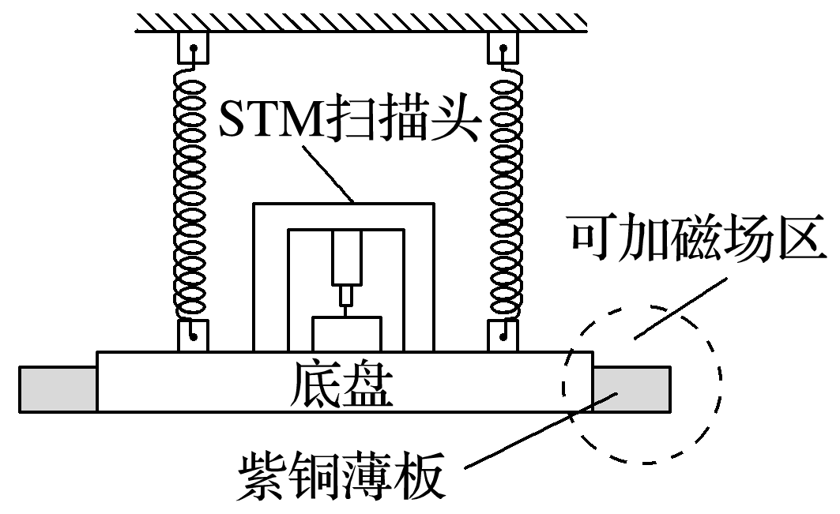

图8

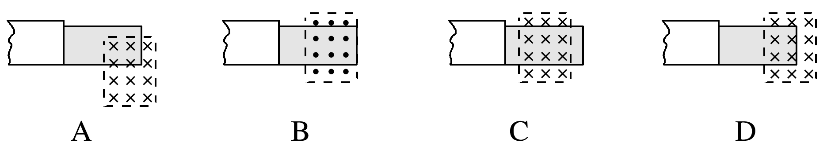

# 综合练习

**一．选择题（共16小题）**

1．（浙江期中）转笔是一项用不同的方法与技巧、以手指来转动笔的休闲活动，如图所示，转笔深受广大中学生的喜爱，其中也包含了许多的物理知识，假设某转笔高手能让笔绕其手指上的某一点O做匀速圆周运动，下列有关该同学转笔中涉及到的物理知识的叙述正确的是（　　）

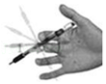

A．笔杆上的点离O点越近的，做圆周运动的向心加速度越大

B．笔杆上的各点做圆周运动的力是由向心力提供的

C．笔尖上的小钢珠在快速的转动随笔一起做离心运动

D．若该同学使用的是金属笔杆，且考虑地磁场的影响，金属笔杆两端 可能会形成电势差

2．（黄浦区二模）在图（a）所示的螺线管中通以如图（b）所示的电流，取电流沿图中箭头方向为正值、与图中箭头方向相反为负值；竖直向上为磁感应强度正方向，线圈中心的磁感应强度B随时间t的变化关系可能为（　　）

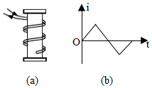

A．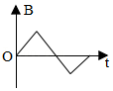 B．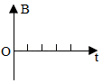

C．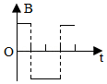 D．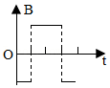

3．（济宁期末）如图甲所示，a、b为两个闭合圆形线圈，用材料相同、粗细相同的均匀导线制成，半径ra＝2rb，两个线圈均处于垂直纸面均匀分布的磁场中，且磁感应强度B随时间t按余弦规律变化，如图乙所示。规定垂直纸面向外为磁感应强度的正方向，假设两线圈的距离足够远，不考虑线圈之间的相互影响，则下列说法中正确的是（　　）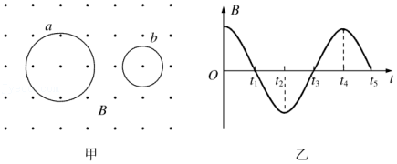

A．t1、t2时刻两环均无扩展或收缩趋势

B．t1时刻两环中的感应电流的大小之比为4

C．0～t2时间内两环中的感应电流大小均先减小后增大

D．0～t2时间内两环中的感应电流方向均先沿逆时针后沿顺时针

4．（洛阳期末）如图所示，在以水平线段AD为直径的半圆形区域内有磁感应强度大小为B、方向垂直纸面向里的有界匀强磁场。现有一个闭合导线框ACD（由细软弹性电阻丝制成），端点A、D固定。在竖直面内，将导线与圆周的接触点C点以恒定角速度ω（相对圆心O）从A点沿圆弧移动至D点，使导线框上产生感应电流。设导线框的电阻恒为r，圆的半径为R，从A点开始计时，下列说法正确的是（　　）

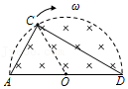

A．导线框中感应电流的方向始终为逆时针

B．导线框中感应电流的方向先顺时针，后逆时针

C．在C从A点移动到D的过程中，穿过ACD回路的磁通量与时间的关系为Φ＝BR2cosωt

D．在C从A点移动到图中∠CAD＝60°位置的过程中，通过导线截面的电荷量为 $\frac{\sqrt{3}BR^{2}}{2r}$

5．（江西模拟）如图所示，水平地面上固定有足够长的平行粗糙导轨MN和PQ，导轨间接有电阻R，其余部分电阻不计，在矩形区域内有一竖直向下的匀强磁场B。一金属棒垂直跨在导轨上，在磁场以速度v向右匀速运动过程中，测得金属棒也达到稳定的速度，则（　　）

菁优网：http://www.jyeoo.com

A．金属棒稳定的速度方向向左，且等于v

B．金属棒稳定的速度方向向左，且小于v

C．金属棒稳定的速度方向向右，且等于v

D．金属棒稳定的速度方向向右，且小于v

6．（东湖区校级期末）如图，水平放置的两条光滑轨道上有可自由移动的金属棒PQ、MN，MN的左边有一闭合电路，当PQ在外力的作用下运动时，MN向右运动。则PQ所做的运动是（　　）

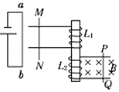

A．向右加速运动

B．向左减速运动

C．向右减速运动或向左加速运动

D．向右加速运动或向左减速运动

7．（淄博三模）如图1所示，水平地面上有一边长为L的正方形ABCD区域，其下方埋有与地面平行的金属管线。为探测地下金属管线的位置、走向和埋覆深度，先让金属管线载有电流，然后用闭合的试探小线圈P在地面探测。如图2所示，将暴露于地面的金属管接头接到电源的一端，将接地棒接到电源的另一端，这样金属管线中就有沿管线方向的电流。使线圈P在直线AC上的不同位置保持静止（线圈平面与地面平行），线圈中没有感应电流。将线圈P静置于B处，当线圈平面与地面平行时，线圈中有感应电流；当线圈平面与射线BD成45°角时，线圈中感应电流消失。由上述现象可以推测（　　）

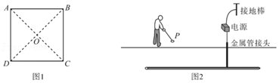

A．金属管线中的电流大小和方向都不变

B．金属管线沿AC走向，埋覆深度为 $\frac{\sqrt{2}}{2}$ L

C．金属管线沿BD走向，埋覆深度为 $\frac{\sqrt{2}}{2}$ L

D．若线圈P在D处，当它与地面的夹角为45°时，P中一定没有感应电流

8．（郑州一模）物理学是一门自然科学，源于对自然界的观察和研究，与生活有着紧密的联系。下列物理知识的应用，说法正确的是（　　）

A．避雷针能够避免建筑物被雷击，是因为避雷针储存了云层中的电荷

B．指南针S极指向地球南极方向，是因为指南针所在位置的地磁场方向指向地球南极方向

C．电熨斗达到设定温度后就不再升温，是利用了压力传感器，将压力变化转换成电流变化

D．电磁灶加热食物，是利用电磁感应产生的涡流使锅体发热

9．（东湖区校级期末）为探讨磁场对脑部神经组织的影响及临床医学应用，某小组查阅资料得知：“将金属线圈放置在头部上方几厘米处，给线圈通以上千安培、历时约几毫秒的脉冲电流，电流流经线圈产生瞬间的高强度脉冲磁场，磁场穿过头颅对脑部特定区域产生感应电场及感应电流，而对脑神经产生电刺激作用，其装置如图所示。”同学们讨论得出的下列结论正确的是（　　）

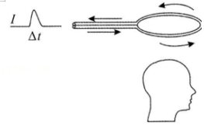

A．脉冲电流流经线圈会产生高强度的磁场是电磁感应现象

B．脉冲磁场在线圈周围空间产生感应电场是电流的磁效应

C．若将脉冲电流改为恒定电流，可持续对脑神经产生电刺激作用

D．若脉冲电流最大强度不变，但缩短脉冲电流时间，则在脑部产生的感应电场及感应电流会增强

10．（柯桥区期末）如图所示，是一种延时继电器的示意图。铁芯上有两个线圈A和B，线圈A跟电源连接，线圈B的两端接在一起，构成一个闭合电路。在断开开关S的时候，弹簧K并不能立即将衔铁D拉起而使触头C立即离开，而是过一段时间后触头C才能离开，因此得名延时继电器。为检验线圈B中的电流，在电路中接入一个电流表G．关于通过电流表的电流方向，以下判断正确的是（　　）

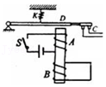

A．闭合S后，铁芯上端为S极

B．断开S的瞬间，B线圈中无电流

C．断开S的瞬间，B线圈中有电流，铁芯上端为N极

D．若线圈B不闭合，断开S的瞬间仍有延时效应

11．电磁炉是一种利用电磁感应原理将电能转换为热能的厨房电器。如图所示，在电磁炉内部，由整流电路将50/60Hz的交流电压变成直流电压，再经过控制电路将直流电压转换成频率为20﹣40kHz的高频交流电，高速变化的电流通过炉内线圈时会产生快速变化的磁场，磁场的磁感线穿过位于炉子上方的锅体（导磁又导电材料）底部，随着磁场的高频率变化，锅体内部产生无数的小涡流，使锅体本身自行快速发热，然后再热传导加热器皿内的东西。下列说法中正确的是（　　）

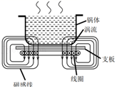

A．可以用理想变压器直接把50/60Hz的交流电直接变成20～40kHz的高频交流电

B．因为金属器皿要求导磁又导电，所以电阻率太大的铸铁不太适合作为加热器皿

C．在其它情况都不变时仅使转换后交流电频率变高，则涡流越大，加热功率越大

D．电磁炉上方无论是否有金属器皿，都会有涡旋电场，因此也可以直接加热食物

12．（宿州期中）电磁炉是常用的电器，如图所示，关于电磁炉，以下说法中正确的是（　　）

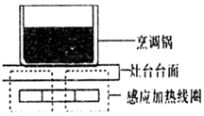

A．电磁炉是利用变化的磁场在铁质锅底产生涡流，进而对锅内食物加热

B．电磁炉是利用变化的磁场在灶台台面产生涡流，利用热传导对锅内食物加热

C．电磁炉是利用变化的磁场在食物中产生涡流对食物加热的

D．在锅和电磁炉中间放一纸板，则电磁炉将不能起到加热作用

13．（东海县期末）电磁炉的热效率高，“火力”强劲，安全可靠。如图所示是描述电磁炉工作原理的示意图，下列说法正确的是（　　）

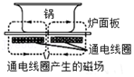

A．电磁炉的工作原理是利用了电磁感应现象

B．电磁炉接直流电流时可以正常工作

C．在锅和电磁炉中间放一纸板，则电磁炉不能起到加热作用

D．不能使用陶瓷锅，主要原因是这些材料的导热性能较差

14．（诸暨市校级月考）某手持式考试金属探测器如图所示，它能检查出考生违规携带的电子通讯储存设备。工作时，探测环中的发射线圈通以正弦式电流，附近的被测金属物中感应出电流，感应电流的磁场反过来影响探测器线圈中的电流，使探测器发出警报。则（　　）

菁优网：http://www.jyeoo.com

A．被测金属物中产生的是恒定电流

B．被测金属物中产生的是交变电流

C．探测器与被测金属物相对静止时不能发出警报

D．违规携带的手机只有发出通讯信号时才会被探测到

15．（丰台区二模）在某个趣味物理小实验中，几位同学手拉手与一节电动势为1.5V的干电池、导线、电键、一个有铁芯的多匝线圈按如图所示方式连接，实验过程中人会有触电的感觉。下列说法正确的是（　　）

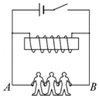

A．人有触电感觉是在电键闭合瞬间

B．人有触电感觉时流过人体的电流大于流过线圈的电流

C．断开电键时流过人的电流方向从B→A

D．断开电键时线圈中的电流突然增大

16．（上饶月考）如图所示，闭合电路中的螺线管可自由伸缩，螺线管有一定的长度，灯泡具有一定的亮度。若将一软铁棒从螺线管左边迅速插入螺线管内，则将看到（　　）

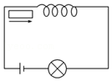

A．灯泡变暗 B．灯泡变亮

C．螺线管缩短 D．螺线管长度不变

**二．多选题（共10小题）**

17．（海淀区二模）为了演示“感应电流的磁场总要阻碍引起感应电流的磁通量的变化”的现象，老师做了这样的演示实验：如图所示，铝制水平横梁两端各固定一个铝环，其中环A是闭合的，环B是断开的，横梁可以绕中间的支点在水平面内转动。当装置静止不动时，用一磁铁的N极去接近A环，发现A环绕支点沿顺时针（俯视）方向转动。若不考虑由于空气流动对实验结果的影响，关于该实验，下列说法中正确的是（　　）

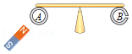

A．若其他条件相同，磁铁接近A环越快，A环中产生的感应电动势就越大

B．若其他条件相同，而将磁铁的N极接近B环，则横梁一定不转动

C．无论磁铁靠近A环或B环，相应环中都有焦耳热产生

D．若磁铁N极靠近A环，沿磁铁运动方向观察，A环会有沿环逆时针方向的感应电流

18．（南京月考）目前无线电能传输技术已经比较成熟，如图所示为一种非接触式电源供应系统。这种系统基于电磁感应原理可无线传输电能，两个感应线圈可以放置在左右相邻位置，如图所示。利用这一原理，可以实现对手机进行无线充电，不计线圈的电阻。下列说法正确的是（　　）

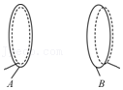

A．若A线圈中输入恒定电流，B线圈中就会产生感应电动势

B．只有A线圈中输入变化的电流，B线圈中才会产生感应电动势

C．在电能传输中，若只增加A、B间的距离，B线圈中感应电动势变大

D．若只增加A线圈中电流的变化率，B线圈中感应电动势变大

19．（东安区校级月考）图甲所示的电路中电阻R＝5Ω，螺线管匝数n＝3000匝，横截面积S＝10cm2，螺线管导线总电阻r＝1Ω，穿过螺线管的磁场的磁感应强度B随时间t按图乙所示规律变化，磁感应强度B向下为正方向，下列说法正确的是（　　）

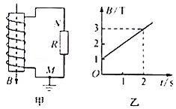

A．通过电阻R中的电流方向是从M到N

B．感应电流的大小是1.0A

C．0～2s内通过电阻R的电荷量为1C

D．N点的电势为﹣2.5V

20．（抚顺期末）如图所示，空间中存在一匀强磁场区域，磁场的磁感应强度大小为B，方向与竖直面（纸面）垂直，磁场的上、下边界（虚线）均为水平面，纸面内磁场上方有一个质量为m、总电阻为R。边长为L的正方形导线框abcd（由均匀材料制成），其上、下两边均与磁场边界平行，边长小于磁场上、下边界的间距。导线框从ab边距磁场上边界为h处自由下落，不计空气阻力，重力加速度大小为g。下列说法正确的是（　　）

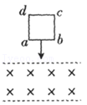

A．ab边刚进入磁场时，受到的安培力大小为 $\frac{B^{2}L^{2}\sqrt{gh}}{R}$

B．导线框通过磁场上边界的过程中，下落的速度可能一直增大

C．若磁场上、下边界的间距为2h，则ab边刚到达磁场下边界时的速度大小可能为2 $\sqrt{gh}$

D．导线框通过磁场下边界的过程中，下落的速度一定一直减小

21．（保定一模）电磁阻尼现象在日常生活中得到广泛应用，如汽车的减震悬架，精密实验仪器的防震等。某减震座椅工作原理示意图如图所示，除了弹簧可减震之外，中间还有磁体和配套定子线圈，在震动过程中磁体可在定子线圈内上下移动。下列说法中正确的是（　　）

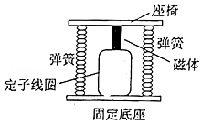

A．定子线圈的电阻越小，电磁阻泥现象越明显

B．定子线圈的电阻越大，电磁阻尼现象越明显

C．震动过程中减震系统会产生焦耳热

D．震动过程中减震系统不会产生焦耳热

22．（深圳二模）电磁感应现象在科技和生活中有着广泛的应用，下列说法正确的是（　　）

A．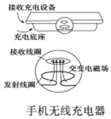图中利用了发射线圈和接收线圈之间的互感现象构成变压器，从而实现手机充电

B．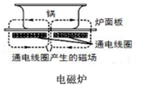图中给电磁炉接通恒定电流，可以在锅底产生涡流，给锅中食物加热

C．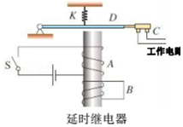图中如果线圈B不闭合，S断开将不会产生延时效果

D．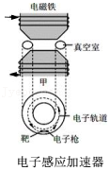图中给电子感应加速器通以恒定电流时，被加速的电子获得恒定的加速度

23．（武邑县校级期中）新一代炊具﹣﹣电磁炉，无烟、无明火、无污染、不产生有害气体、无微波辐射、高效节能等是电磁炉的优势所在．电磁炉是利用电流通过线圈产生磁场，当磁场的磁感线通过含铁质锅底部时，即会产生无数小涡流，使锅体本身自行高速发热，然后再加热锅内食物．下列相关说法中正确的是（　　）

A．锅体中的涡流是由恒定的磁场产生的

B．恒定磁场越强，电磁炉的加热效果越好

C．锅体中的涡流是由变化的磁场产生的

D．提高磁场变化的频率，可提高电磁炉的加热效果

24．（苏州期末）下列四个图都与涡流有关，其中说法正确的是（　　）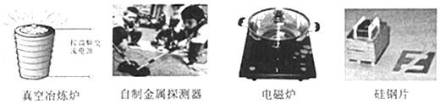

A．真空冶炼炉是利用涡流来熔化金属的装置

B．自制金属探测器是利用被测金属中产生的涡流来进行探测的

C．电磁炉工作时在它的面板上产生涡流加热食物

D．变压器的铁芯用相互绝缘的硅钢片叠合而成是为了减小涡流

25．（上杭县校级月考）在日光灯电路中接有启动器、镇流器和日光灯管，下列说法中正确的是（　　）

A．镇流器在点燃灯管时产生瞬时高压、点燃后起降压限流作用

B．日光灯点燃后，镇流器、启动器都不能起作用

C．日光灯点燃后，启动器不再起作用，可以将启动器去掉

D．日光灯点燃后，使镇流器短路，日光灯仍能正常发光，并能降低电能的消耗

26．（滨州期中）如图所示的电路中，A1和A2是完全相同的灯泡，线圈L是直流电阻可以忽略不计自感系数很大的线圈，下列说法中正确的是（　　）

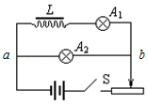

A．闭合开关S接通电路时，A2先亮，A1后亮，最后一样亮

B．闭合开关S接通电路时，A1和A2始终一样亮

C．断开开关S切断电路时，A2延时熄灭，有由a到b的电流流过A2

D．断开开关S切断电路时，A1和A2都立即熄灭

**三．填空题（共8小题）**

27．（辽阳期中）矩形线圈abcd，ab和bc边长分别为0.2m和0.1m，线圈共200匝，线圈回路总电阻R＝5Ω．整个线圈平面内均有垂直于线框平面的匀强磁场穿过，若匀强磁场的磁感应强度B随时间t的变化规律如图所示，则：

（1）当t＝0s时，穿过线圈的磁感应强度为　 　T；

（2）穿过线圈磁通量的变化率为　 　Wb/s；

（3）线圈回路中产生的感应电流为　 　A；

（4）当t＝0.3s时，线圈的ab边所受的安培力为　 　N；

（5）在1min内线圈回路产生的焦耳热为　 　J。

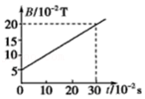

28．（七星区校级月考）两根长度相度、材料相同、电阻分别为R和2R的细导线，围成一直径为d的圆环，P、Q为其两个接点，在圆环所围成的区域内，存在垂直于圆指向纸面里的匀强磁场。磁场的磁感应强度的大小随时间增大，变化率为恒定值k。已知圆环中的感应电动势是均匀分布的。设MN为圆环上的两点，MN间的弧长为半圆弧PMNQ的一半。整个圆环的感应电动势大小为　 　，MN两点间的电势差UM﹣UN为　 　。

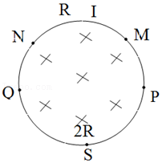

29．（徐汇区校级模拟）如图所示，Ⅰ、Ⅲ为两匀强磁场区，Ⅰ区域的磁场方向垂直纸面向里，Ⅲ区域的磁场方向垂直纸面向外，磁感应强度均为B，两区域中间为宽S的无磁场区Ⅱ，有边长为L（L＞S），电阻6R的正方形金属框abcd置于Ⅰ区域，ab边与磁场边界平行，现拉着金属框以速度v向右匀速移动。当ab边刚进入磁场区Ⅲ时，通过ab的电流的大小　 　，把金属框从Ⅰ区域完全拉入Ⅲ区域过程中拉力所做的功　 　。

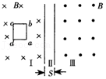

30．（溧水区校级学业考试）电磁灶是利用　 　原理制成的，它在灶内通过交变电流产生交变磁场，使放在灶台上的锅体内产生　 　而发热．

31．（碑林区校级期末）1831年，英国科学家法拉第发现了电磁感应现象，实验装置与图中的　 　（选填“甲”或“乙”）图相同．人们利用该原理制造了　 　．标志着人类进入了电气化时代．

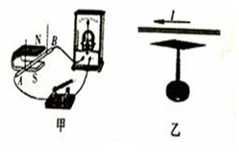

32．（台州期中）机场、车站和重要活动场所的安检门都安装有金属探测器，其探测金属物的原理简化为：探测器中有一个通有交变电流的线圈，当线圈周围有金属物时，金属物中会产生涡流，涡流的磁场反过来影响线圈中的电流，使探测器报警．若线圈中交变电流的大小增大，则安检门探测器的灵敏度将　 　；（选填“提高”或“减小”） 若线圈中交变电流的频率　 　（选填“增大”或“减小”），可提高安检门探测器的灵敏度．

33．（嘉峪关校级期中）日光灯的电子镇流器是利用　 　工作的．

34．（疏勒县期末）如图所示，A1与A2是两只相同的电流表，自感线圈L的直流电阻和R相等，开关S闭合的瞬间，A1的示数　 　于A2的示数，S断开的瞬间，A1的示数　 　于A2的示数．（填“大”、“小”、“等”）．

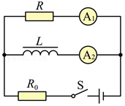

**四．实验题（共5小题）**

35．（海东市月考）AB两闭合线圈为同样导线绕成且均为10匝，半径为rA＝2rB，内有如图所示的有理想边界的匀强磁场，若磁场均匀地减小，则A、B环中感应电动势之比EA：EB＝　 　，产生的感应电流之比IA：IB＝　 　．

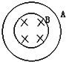

36．（高台县校级期中）某学生小组在一次探究电磁感应实验中，利用如图中甲所示，100匝的线圈（为表示线圈的绕向，图中只画了两匝）两端A、B与一个电压表相连，线圈内有垂直纸面向里的匀强磁场，同时知道线圈中的磁通量按图乙所示的规律变化．那么：

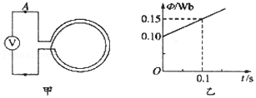

（1）在0.1s时间内，线圈产生的感应电动势为　 　；

（2）穿过线圈内的磁感线方向为　 　（选择“•”或“×”）；

（3）电压表的正极应接　 　（选择“A端”或“B端”）．

37．（福建模拟）如图所示，质量为M的可移动“菁优网：http://www.jyeoo.com”型导轨MNPQ位于光滑水平桌面上，两条平行轨道间的距离为L，质量为m的金属杆可垂直于导轨滑动，与轨道之间存在摩擦力，金属杆接入回路中的电阻为R。初始时金属杆位于图中的虚线OO'处，OO'的左侧有竖直向下的匀强磁场，磁感应强度的大小为B。在t＝0时，用一平行于导轨的恒力F作用于金属杆，使之由静止开始沿导轨向左运动。t0时刻回路中的电流为I0，此过程中导轨MNPQ向左移动的距离为x0（杆与轨道始终保持相对运动，NP尚未进入磁场）。不考虑导轨的电阻与回路的自感，求

（1）t0时刻金属杆的速度大小v；

（2）金属杆与“菁优网：http://www.jyeoo.com”型导轨间的滑动摩擦因数μ；

（3）该过程中金属杆移动的距离x。

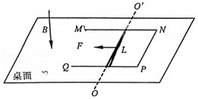

38．（栖霞市期末）如图所示是一种延时继电器的示意图，铁芯上有两个线圈A和B．当S1闭合时，电磁铁将吸引衔铁D，使触头C接通电路工作．

（1）如果闭合S2，当S1断开时，由于电磁感应作用，要延迟一段时间，弹簧才将衔铁D拉起使触头C断开电路，这种延迟是由于线圈　 　（填“A”、“B”或“AB共同”）的作用．

（2）如果断开S2，当S1断开时，线圈B中有无感应电动势和延时作用？答：　 　．

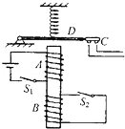

39．（市中区校级月考）图甲为某同学研究自感现象的实验电路图，用电流传感器显示各时刻通过线圈L的电流。电路中电灯的电阻R1＝6.0Ω，定值电阻R＝2.0Ω，AB间电压U＝6.0V．开关S原来闭合，电路处于稳定状态，在t1＝1.0×10﹣3s时刻断开开关S，此时刻前后电流传感器显示的电流随时间变化的图线如图乙所示。则线圈L的直流电阻RL＝　 　；断开开关后通过电灯的电流方向为　 　（选填“向左”或“向右”）；在t2＝1.6×10﹣3s时刻线圈L中的感应电动势的大小为　 　。

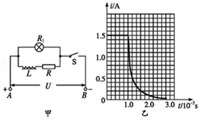

**五．计算题（共4小题）**

40．（南京三模）如图所示，单匝正方形线圈A边长为0.2m，线圈平面与匀强磁场垂直，且一半处在磁场中，磁感应强度随时间变化的规律为B＝（0.8﹣0.2t）T。开始时开关S未闭合，R1＝4Ω，R2＝6Ω，C＝20µF，线圈及导线电阻不计.闭合开关S，待电路中的电流稳定后，求：

（1）回路中感应电动势的大小；

（2）电容器所带的电荷量。

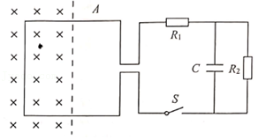

41．（宿州期中）如图所示，线圈匝数n＝100，电阻r＝10Ω，横截面积S＝0.02m2，处在B＝2t均匀变化的磁场中。电阻R1＝R2＝10Ω，C＝2×10﹣6F，求：

（1）当开关K闭合，电路稳定后通过电阻R1的电流大小；

（2）当电路稳定后，断开开关K，通过电阻R1的电量。

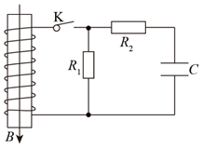

42．（海淀区二模）如图所示，MN、PQ为两足够长的光滑平行金属导轨，两导轨的间距L＝1.0m，导轨所在平面与水平面间夹角θ＝37°，N、Q间连接一阻值R＝0.3Ω的定值电阻，在导轨所在空间内有垂直于导轨平面向上的匀强磁场，磁感应强度B＝0.2T。将一根质量m＝0.1kg的金属棒ab垂直于MN、PQ方向置于导轨上，金属棒与导轨接触的两点间的电阻r＝0.2Ω，导轨的电阻可忽略不计。现由静止释放金属棒，金属棒沿导轨向下运动过程中始终与导轨垂直，且与导轨接触良好，当金属棒沿导轨下滑4.05m时，速度达到5m/s。重力加速度g取10m/s2，sin37°＝0.6，cos37°＝0.8。求金属棒由静止释放后沿导轨下滑4.05m：

（1）通过金属棒的电流方向；

（2）电路中产生电热的大小Q；

（3）通过金属棒电荷量的大小q；

（4）所用时间的大小t。

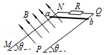

43．（天心区校级期末）为了保证用电安全，家庭居室的室内电路前端一般都安装漏电保护开关，如图是保护开关的电路原理图。

发电厂的零线是接地的，漏电保护开关有一个结构和变压器相似的电流互感器，其铁芯的a侧有两个形状、绕向和匝数都完全相同的线圈（图中分别用实线和虚线表示，且互相绝缘），它们分别将用电器和火线、零线串联起来，220V交变电流在MNO、QRK与发电厂之间流过；铁芯的b侧有另一个线圈与电磁继电器J的线圈（图中未明确画出）串联，室内电路正常工作时的电路如图所示。

（1）当电路正常工作时，b线圈（与电磁继电器连通）是否有电流？为什么？

（2）如果站在地上的人不小心接触火线，b线圈是否会产生感应电流？为什么？

